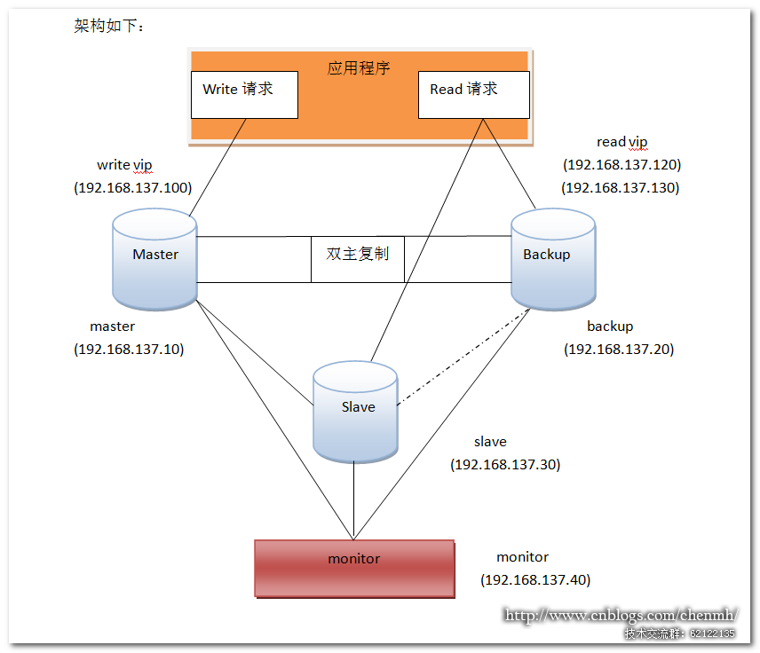

1、优点

高可用性，扩展性好，出现故障自动切换，对于主主同步，在同一时间只提供一台[数据库](http://cpro.baidu.com/cpro/ui/uijs.php?adclass=0&app_id=0&c=news&cf=1001&ch=0&di=128&fv=19&is_app=0&jk=d01b2f908de3dd00&k=%CA%FD%BE%DD%BF%E2&k0=%CA%FD%BE%DD%BF%E2&kdi0=0&luki=10&mcpm=0&n=10&p=baidu&q=67051059_cpr&rb=0&rs=1&seller_id=1&sid=dde38d902f1bd0&ssp2=1&stid=9&t=tpclicked3_hc&td=1740074&tu=u1740074&u=http%3A%2F%2Fwww.educity.cn%2Fshujuku%2F1593133.html&urlid=0)写操作，保证的数据的一致性。

2、缺点

Monitor节点是单点，可以结合Keepalived实现高可用。

3、工作原理

MMM(Master-Master replication managerfor Mysql，Mysql主主复制管理器)是一套灵活的脚本程序，基于[perl](http://cpro.baidu.com/cpro/ui/uijs.php?adclass=0&app_id=0&c=news&cf=1001&ch=0&di=128&fv=19&is_app=0&jk=d01b2f908de3dd00&k=perl&k0=perl&kdi0=0&luki=2&mcpm=0&n=10&p=baidu&q=67051059_cpr&rb=0&rs=1&seller_id=1&sid=dde38d902f1bd0&ssp2=1&stid=9&t=tpclicked3_hc&td=1740074&tu=u1740074&u=http%3A%2F%2Fwww.educity.cn%2Fshujuku%2F1593133.html&urlid=0)实现，用来对mysql replication进行监控和故障迁移，并能管理mysql Master-Master复制的配置(同一时间只有一个节点是可写的)。

　　mmm_mond：监控进程，负责所有的监控工作，决定和处理所有节点角色活动。此脚本需要在监管机上运行。

　　mmm_agentd：运行在每个mysql服务器上的代理进程，完成监控的[探针](http://cpro.baidu.com/cpro/ui/uijs.php?adclass=0&app_id=0&c=news&cf=1001&ch=0&di=128&fv=19&is_app=0&jk=d01b2f908de3dd00&k=%CC%BD%D5%EB&k0=%CC%BD%D5%EB&kdi0=0&luki=3&mcpm=0&n=10&p=baidu&q=67051059_cpr&rb=0&rs=1&seller_id=1&sid=dde38d902f1bd0&ssp2=1&stid=9&t=tpclicked3_hc&td=1740074&tu=u1740074&u=http%3A%2F%2Fwww.educity.cn%2Fshujuku%2F1593133.html&urlid=0)工作和执行简单的远端服务设置。此脚本需要在被监管机上运行。

　　mmm_control：一个简单的脚本，提供管理mmm_mond进程的命令。

　　mysql-mmm的监管端会提供多个虚拟IP（VIP），包括一个可写VIP，多个可读VIP，通过监管的管理，这些IP会绑定在可用mysql之上，当某一台mysql宕机时，监管会将VIP迁移至其他mysql。

　　在整个监管过程中，需要在mysql中添加相关授权用户，以便让mysql可以支持监理机的维护。授权的用户包括一个mmm_monitor用户和一个mmm_agent用户，如果想使用mmm的备份工具则还要添加一个mmm_tools用户。

4、搭建过程

<https://www.cnblogs.com/chenmh/p/5563778.html>